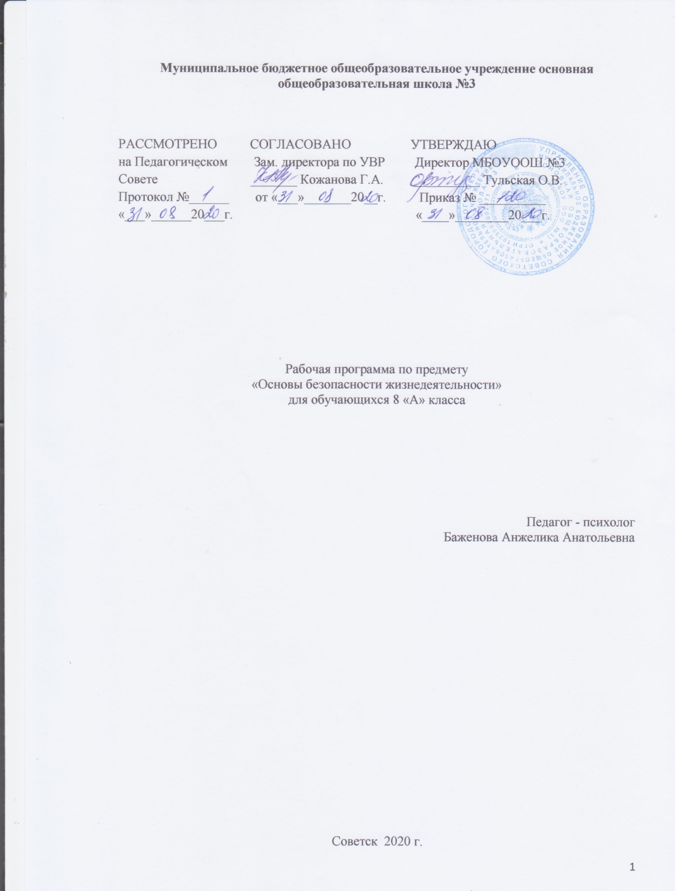

1.Планируемые результаты освоения учебного предмета
В результате изучения предмета «Основы безопасности жизнедеятельности» в 8 классе обучающийся должен знать/понимать

♦ потенциальные опасности природного, техногенного и социального характера, наиболее часто возникающие в повседневной жизни, их возможные последствия и правила личной безопасности;
♦ основные виды активного отдыха в природных условиях и правила личной безопасности при активном отдыхе в природных условиях;
♦ законодательную и нормативно-правовую базу Российской Федерации по обеспечению безопасности личности, общества и государства от внешних и внутренних угроз и по организации борьбы с терроризмом;
♦ наиболее часто возникающие чрезвычайные ситуации природного, техногенного и социального характера, их последствия и классификацию;
♦ основные виды террористических актов, их цели и способы осуществления;
♦ правила поведения при угрозе террористического акта;
♦ государственную политику противодействия наркотизму;
♦ основные меры по профилактике наркомании.
Должен уметь:
♦ действовать при возникновении пожара в жилище и использовать подручные средства для ликвидации очагов возгорания;
♦ соблюдать правила поведения на воде, оказывать помощь утопающему;
♦ пользоваться средствами индивидуальной защиты (противогазом, респиратором, ватно-марлевой повязкой, домашней медицинской аптечкой) и средствами коллективной защиты;
♦ действовать согласно установленному порядку по сигналу «Внимание всем!», комплектовать минимально необходимый набор документов, вещей и продуктов питания в случае эвакуации населения;
♦ предвидеть возникновение наиболее часто встречающихся опасных ситуаций по их характерным признакам;
♦ принимать решения и грамотно действовать, обеспечивая личную безопасность при возникновении чрезвычайных ситуаций;
♦ действовать при угрозе возникновения террористического акта, соблюдая правила личной безопасности;
♦ оказывать первую медицинскую помощь при неотложных состояниях.
Использовать приобретенные знания и умения в практической деятельности и повседневной жизни:
♦ для обеспечения личной безопасности на улицах и дорогах;
♦ соблюдения мер предосторожности и правил поведения пассажиров в общественном транспорте;
♦ пользования бытовыми приборами и инструментами;
♦ проявления бдительности и поведения при угрозе террористического акта;
♦ обращения (вызова) в случае необходимости в соответствующие службы экстренной помощи.
♦ обеспечения личной безопасности в различных опасных и чрезвычайных ситуациях природного, техногенного и социального характера;
♦ активного отдыха в природных условиях;
♦ оказания первой медицинской помощи пострадавшим;
♦ соблюдения норм здорового образа жизни.

2. Содержание учебной программы
Раздел I. Обеспечение личной безопасности в повседневной жизни. (11 часов)
- Пожарная безопасность. (3 часа)
Пожары в жилых и общественных зданиях, их возможные последствия. Основные причины возникновения пожаров в жилых и общественных зданиях. Влияние «человеческого фактора» на причины возникновения пожаров. Соблюдение мер пожарной безопасности в быту. Права и обязанности граждан в области пожарной безопасности. Правила безопасного поведения при пожаре в жилом или общественном здании.
- Безопасность на дорогах. (3 часа)
Причины дорожно-транспортного травматизма. Организация дорожного движения. Правила безопасного поведения на дорогах пешеходов и пассажиров. Общие обязанности водителя. Правила безопасного поведения на дороге велосипедиста и водителя мопеда.
- Безопасность на водоемах. (3 часа)
Водоемы. Особенности состояния водоемов в различное время года. Соблюдение правил безопасности при купании в оборудованных и необорудованных местах. Безопасный отдых у воды. Оказание само- и взаимопомощи терпящим бедствие на воде.
- Экология и безопасность. (2 часа)
Загрязнение окружающей природной среды понятие о предельно допустимых концентрациях загрязняющих веществ. Мероприятия, проводимые на защите здоровье населения в местах с неблагоприятной экологической обстановкой.

Раздел II. Чрезвычайные ситуации техногенного характера и безопасность. (12 часов)

- Чрезвычайные ситуации техногенного характера и их последствия. (9 часов)
Общие понятия о чрезвычайной ситуации техногенного характера. Классификация чрезвычайных ситуаций техногенного характера по типам и видам их возникновения.
Потенциально основные объекты экономики. Аварии на радиационных, химически опасных и пожаров – взрывоопасных объектах. Причины их возникновения и возможные последствия. Аварии на гидродинамических объектах. Рекомендации специалистов по правилам безопасного поведения в различных чрезвычайных ситуациях техногенного характера.
- Организация защиты населения от чрезвычайных ситуаций техногенного характера. (3 часа)
Способы оповещения населения о чрезвычайных ситуациях техногенного характера. Организация защиты населения при авариях на радиационных и химически опасных объектах.

Раздел III. Основы медицинских знаний и здорового образа жизни. (12 часов)

- Основы здорового образа жизни. (8 часов)
Основные понятия о здоровье и здоровом образе жизни. Индивидуальное здоровье человека, его физическая и духовная сущность. Репродуктивное здоровье как общая составляющая здоровья человека и общества. Здоровый образ жизни и безопасность, основные составляющие здорового образа жизни. Здоровый образ жизни как необходимое условие сохранения и укрепления здоровья человека и общества и обеспечения их безопасности. Влияние окружающей природной среды на здоровье человека. Вредные привычки и их профилактика.
- Основы медицинских знаний и оказания первой медицинской помощи. (4 часа)
Общая характеристика различных повреждений и их последствия для здорового человека. Средства оказания первой медицинской помощи. Правила оказания первой медицинской помощи при отравлениях угарным газом, хлором и аммиаком.

3.Тематическое планирование

№ п/п урока | Тема урока | Кол-во часов
1 | Чрезвычайная ситуация техногенного характера и их классификация. | 1
2 | Вводный контроль.  Опасности аварий и катастроф. Обеспечение личной безопасности при техногенных авариях. | 1
3 | Аварии на пожаро-и взрывоопасных объектах. Общее сведения о пожаре. Причины возникновения пожаров. | 1
4 | Причины возникновения пожара. Правила поведения. Пожары и паника | 1
5 | Виды аварий на химически опасных объектах. Опасные химические и аварийно химически опасные вещества и их поражающее действие. | 1
6 | Аварии с выбросом радиоактивных веществ | 1
7 | Последствия радиационных аварий | 1
8 | Особенности радиоактивного загрязнения (заражения) местности. Характер поражения людей и животн | 1
9 | Правила безопасного поведения при радиационных авариях. Защита населения. | 1
10 | . Гидродинамические аварии. Виды. Причины аварий | 1
11 | Контрольная работа за 1 триместр. (Повторение.) Гидродинамические аварии. Виды. Причины аварий | 1
12 | Классификация чрезвычайных ситуаций техногенного характера | 1
13 | Аварии на радиационно-опасных объектах и их возможные последствия. | 1
14 | Обеспечение радиационной безопасности населения | 1
15 | Аварии на химически опасных объектах и их возможнее последствия | 1
16 | Обеспечение химической защиты населения | 1
17 | Пожары на взрывопожароопасных объектах экономики и их возможные последствия. | 1
18 | Обеспечение защиты населения от последствий взрывопожароопасных объектах. | 1
19 | Аварии на гидротехнических сооружениях и их последствия. | 1
20 | Обеспечение защиты населения от аварий на гидротехнических сооружениях | 1
21 | Оповещение о ЧС техногенного характера. | 1
22 | Контрольная работа за 2 триместр. Эвакуация населения | 1
23 | Мероприятия по инженерной защите населения от ЧС техногенного характера. | 1
24 | Общие понятия о здоровье как основной ценности человека. | 1
25 | Индивидуальное здоровье, его физическая, духовная и социальная сущность. | 1
26 | Репродуктивное здоровье - составная часть здоровья человека и общества. | 1
27 | Здоровый образ жизни как необходимое условие сохранения и укрепления здоровья человека и общества. | 1
28 | Здоровый образ жизни и профилактика основных неинфекционных заболеваний | 1
29 | Вредные привычки и их влияние на здоровье  Профилактика вредных привычек | 1
30 | Здоровый образ жизни и безопасность жизнедеятельности | 1
31 | Годовая контрольная работа. Первая медицинская помощь при утоплении (практическое занятие) | 1
32 | Первая медицинская помощь пострадавшим и ее значение (практическое занятие) | 1
33 | Первая медицинская помощь при отравлении АХОВ (практическое занятие) | 1
34 | Первая медицинская помощь при травмах (практическое занятие) | 1

Методические ресурсы:
1. Литература для учителя авт-сост. Г.П.Попова. Волгоград: Учитель,2009г. ОБЖ 5-8 кл. Школьный курс в тестах, играх, кроссвордах, заданиях с картинками
2. С.С.Соловьев М.: Изд-во «Экзамен», 2010 г. ОБЖ тесты:8 класс
3. А.Т.Смирнов, Хренников Б.О. Основы безопасности жизнедеятельности. 5-9 классы. Поурочные разработки. М. Просвещение, 2010 г
4. А.Т.Смирнов, Б.О.Хренников М: «Просвещение», 2011 Основы безопасности жизнедеятельности: учебник 8 класс
5.Основы медицинских знаний. Бубнов В.Г., Бубнова Н.В. М.: АСТ ЛТД, 1997
6. Медицинская помощь в ЧС. Виноградов А.В. М., 1996.
7. Правила и безопасность дорожного движения. Жульнев Н.Я. – М.: Ливр, 1997
8. Помощь при травмах и несчастных случаях. Мейсон Эндрю. – М.: Аргументы факты, 1998.
9. Основы пожароопасного поведения. Шаров О.Е. – СПб., 1997.
Электронный адрес
http://www.scrf.gov.ru
http://www.emercom.gov.ru
http://www.minzdrav-rf.ru
http://www.mecom.ru/roshydro/pub/rus/index.htm
http://mon.gov.ru/
http://www.gan.ru
http://www.gov.ed.ru
http://www.school.edu.ru
http://www.edu.ru
http://www.km.ru
http://www.uroki.ru
http://www.opasno.net
http://personal-safety.redut-7.ru
http://www.alleng.ru
http://www. svd67.info

